Studie

|  |  |
| --- | --- |
| **Status** | In Arbeit |
| **Projektname** | Dupo |
| **Projektleiter** | Felix Ammann |
| **Auftraggeber** | Andres Scheidegger |
| **Autoren** | Yanik Künzi, Jonas Burkhalter, Janiss Binder, Felix Ammann |
| **Verteiler** | Andres Scheidegger, Felix Ammann |

**Änderungskontrolle, Prüfung, Genehmigung**

|  |  |  |  |
| --- | --- | --- | --- |
| Version | Datum | Beschreibung, Bemerkung | Name oder Rolle |
| 0.1 | 09.02.2016 | Projektstudie | Felix Ammann |
|  |  |  |  |
|  |  |  |  |
|  |  |  |  |

**Definitionen und Abkürzungen**

|  |  |
| --- | --- |
| Begriff / Abkürzung | Bedeutung |
|  |  |

**Referenzen**

|  |  |
| --- | --- |
| Referenz | Titel, Quelle |
|  |  |

**Inhaltsverzeichnis**

1 Situationsanalyse 3

1.1 Ausgangslage 3

1.2 Stärken 3

1.3 Schwächen 3

2 Ziele 3

2.1 Rahmenbedingungen 3

2.2 Abgrenzung 3

3 Liste der Stakeholder 3

4 Anforderungen 4

5 Lösungsvarianten 4

5.1 Variantenübersicht 4

5.2 Beschreibung der Varianten 4

6 Bewertung der Varianten (Tabelle) 4

7 Lösungsbeschreibung 4

8 Projektplanung 5

9 Empfehlung 5

10 Projektfreigabe 5

**Abbildungsverzeichnis**

Abbildung 1 - Bild des Klassiker Arcade-Spiel Pong 3

Abbildung 2 - http://www.kabeleins.ch/sosiehtsaus/games-digital/casual-games/pong 4

Abbildung 3 - "Pong" von Structurr aus dem Google Playstore 4

# Situationsanalyse

## Ausgangslage

Die IST-Situation besteht aus einer Grundidee und einem vierer Team unerfahrenen Lernenden.

Die Grundidee besteht aus einem Pong Spiel, welches auf Android betrieben wird und auch Geräte übergreifend spielbar ist.

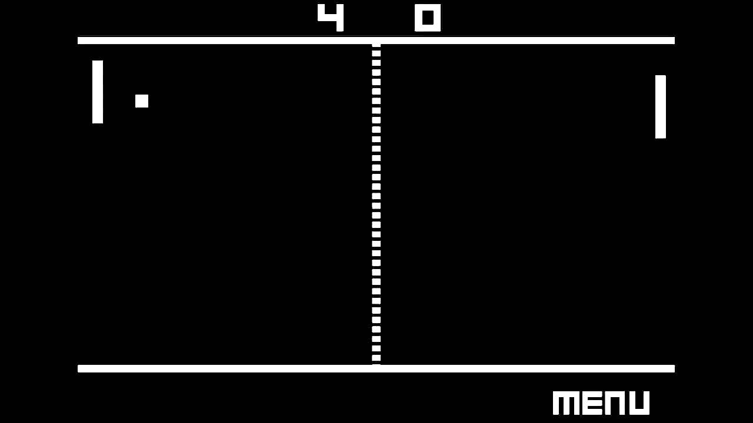<blob:https%3A//mail.google.com/51ef5e10-6c9d-4c52-84c3-cc32b723d041>

Abbildung 1 - Bild des Klassiker Arcade-Spiel Pong

Bereits zur Hilfe stehende Ressourcen:

1. Komplettes Youtube Tutorial zur Programmierung von Pong in Java (2h): <https://www.youtube.com/watch?v=1wD2CdFlDaE>
2. Source Code von Pong in Java auf: <http://codereview.stackexchange.com/questions/27197/pong-game-in-java>
3. Multiplayer Pong Source Code für Cordova auf: <https://github.com/risq/multiplayer-pong/tree/master/cordova>
4. Pong Tutorial C# (Xamarin) <https://www.youtube.com/watch?v=IebKxsucu-s>

## Stärken

St1: Resultatanzeige

St2: Ansprechendes Design

## Schwächen

S1: Anstrengende Physische Rückmeldungen (Vibration und Sound).

S2: Kein geschwindigkeitsangaben des Balles

S3: Schlechtes Ballverhalten.

S4: Sichtbarkeit des anderen Spielers

Die Stärken und Schwächen wurden anhand der folgenden Spiele definiert

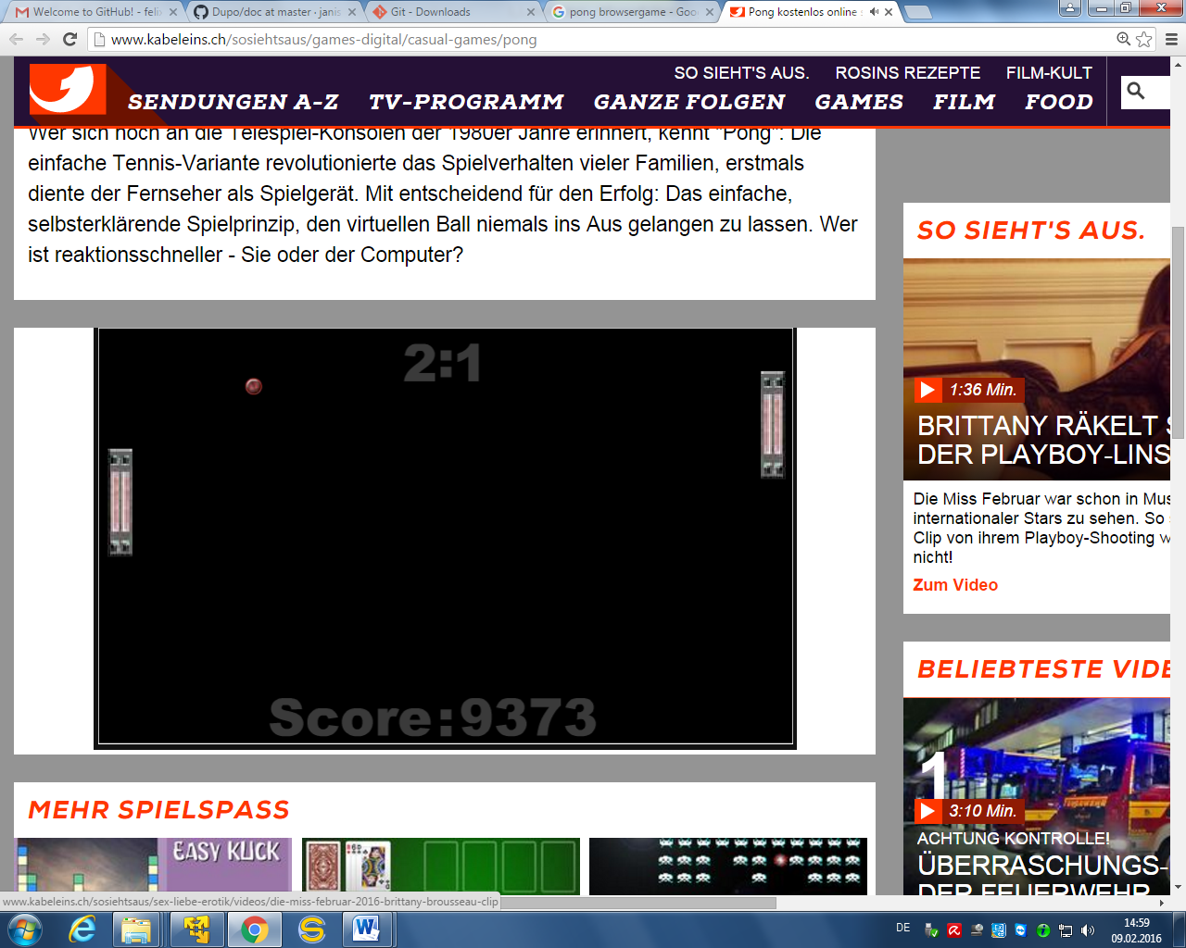

Abbildung 2 - <http://www.kabeleins.ch/sosiehtsaus/games-digital/casual-games/pong>

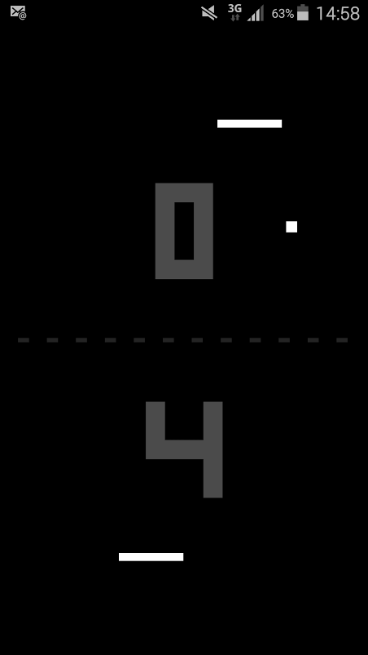

Abbildung 3 - "Pong" von Structurr aus dem Google Playstore

Mit unserem Dual-Pong werden wir verhindern, dass der Gegner auf dem eigenen Bildschirm sichtbar ist um somit die Spannung des Spiels zu steigern. Zudem wird sich der Ball naturalistischer verhalten( auch betreffend Physikalischen Feedbacks) und eine entsprechende Geschwindigkeit angezeigt.

# Ziele

Z1: Das Projekt ist am 31 Mai abgeschlossen

UZ1.1: Das Spiel kann auf unseren Android Geräten ausgeführt werden.

UZ1.2: Zwei Android Geräte kommunizieren miteinander.

UZ1.3: Wir wollen mehr Knowhow über Java und Android Programmierung aufbauen und informieren uns deshalb gründlich über die Materie.

Formulieren Sie die Zielsetzungen für Ihr Projekt gemäss den Ausführungen auf AB 306.08.

Ordnen Sie jedem Ziel einen oder mehrere Schwachpunkte zu, welche dadurch behoben oder entschärft werden.

Oftmals ergeben sich weitere, von Schwachpunkten unabhängige Ziele aus der Geschäftsstrategie oder der Geschäftsagenda der Stammorganisation. Führen Sie solche Ziele separat auf.

## Rahmenbedingungen

Unter welchen Rahmenbedingungen läuft Ihr Projekt ab? Hier können zeitliche, räumliche, organisatorische und andere Faktoren genannt werden.

## Abgrenzung

Wo sind die Grenzen Ihres Projektes? Was alles wird durch Ihr Vorhaben explizit nicht abgedeckt?

# Liste der Stakeholder

1. Autoren
   1. Janiss Binder
   2. Yanik Künzi
   3. Jonas Burkhalter
   4. Felix Ammann
2. Auftraggeber
   1. Andres Scheidegger

Welche Personen und Gruppen sind von Ihrem Projekt direkt und indirekt betroffen? Wen müsste man über das Vorhaben auch noch alles informieren?

Erstellen Sie eine Liste und versuchen Sie, die einzelnen Personen und Gruppen zu kategorisieren (Geschäftsleitung der Stammorganisation, betroffene Abteilungen der Stammorganisation, Kunden, Ämter, etc.).

# Anforderungen

Welche Anforderungen muss die neue Lösung erfüllen, damit die unter Punkt 2 genannten Ziele erreicht werden können? Benennen Sie die Anforderungen (A1, A2,…). Stellen Sie die Anforderungen am besten tabellarisch dar und geben Sie pro Anforderung an, welches/welche Ziele damit abgedeckt werden.

Jedes zu erreichende Ziel sollte mit mindestens einer Anforderung abgedeckt sein.

# Lösungsvarianten

## Variantenübersicht

Bis hierher haben Sie sich viele Gedanken über das eigentliche Problem und die Anforderungen an seine Lösung gemacht.

Nun ist es wichtig, dass Sie sich von Ihrer (wahrscheinlich ja schon vorhandenen) Lösungsidee distanzieren, um andere Alternativen in Betracht ziehen zu können.

Lassen Sie Ihrer Phantasie einen Spielraum und überlegen Sie sich echte Varianten für eine Lösung der Aufgabestellung. In der Regel lassen sich mindestens drei verschiedene Lösungsvarianten finden.

## Beschreibung der Varianten

Beschreiben Sie hier die gefundenen Lösungsvarianten so genau, dass auch eine aussenstehende Person mit wenig technischem Sachverständnis den weiter unten gefällten Entscheid nachvollziehen kann.

# Bewertung der Varianten (Tabelle)

**Variante 1**

Führen Sie hier Ihren möglichst objektiven Variantenentscheid durch. Oft ist die Lösung, welche schon von Anfang an favorisiert wurde, nicht die beste.   
Einen nachvollziehbaren Entscheid erreicht man z.B. mit eine Tabelle, in welcher die einzelnen Varianten einer Liste von (gewichteten) Kriterien gegenübergestellt werden (siehe auch AB 306.08).

# Lösungsbeschreibung

Beschreiben Sie nun die gefundene Lösungsvariante in allen ihren Details. Aus welchen Komponenten besteht die Lösung (evtl. System-Skizze einbauen).  
Überprüfen Sie zum Schluss anhand einer Tabelle, ob durch die gewählte Lösung auch wirklich alle Anforderungen abdecken.

# Projektplanung

Erstellen Sie hier einen (vorerst noch groben) Zeitplan für die Durchführung des Projektes (mindestens Dauer und Abschluss der einzelnen Phasen sowie wichtigste Meilensteine).

Verwenden Sie dazu eine Excel-Tabelle oder ein Gantt-Diagramm.

# Empfehlung

Empfehlen Sie hier dem Auftraggeber, den Projektentscheid zu Gunsten der ausgewählten Variante zu treffen und das Projekt freizugeben.

# Projektfreigabe

Hiermit bestätigt der Auftraggeber die Freigabe des Projekts:

­­­­­­­­­­­­­­­­­­­­­­________________________ _______________________

Der Auftraggeber Der Projektleiter

(Ort, Datum, Unterschrift) (Ort, Datum, Unterschrift)